|  |  |
| --- | --- |
|  | Государственное бюджетное профессиональное образовательное учреждение «Ейский медицинский колледж»  министерства здравоохранения Краснодарского края  (ГБПОУ «Ейский медицинский колледж») |

**МЕТОДИЧЕСКАЯ РАЗРАБОТКА**

открытого внеаудиторного мероприятия

СТУДЕНЧЕСКАЯ ВИКТОРИНА

Тема: *«Найди ошибку»*

МДК.04.02. Безопасная среда для пациента и персонала

ПМ.04. Выполнение работ по профессии младшая медицинская сестра по уходу за больными

Специальность 34.02.01 Сестринское дело

|  |  |
| --- | --- |
|  | Разработчик: Жадан С.А.,  преподаватель первой квалификационной категории |

г. Ейск

2023 г.

|  |  |
| --- | --- |
| РАССМОТРЕНО И ОДОБРЕНО  на заседании цикловой комиссии профессионального цикла № 2  Протокол № ___  от «___» _________ 2023 г.  Председатель ЦК________ С.А. Кошкалда | СОГЛАСОВАНО  Методист по научно- исследовательской работе  ________ И.Н. Гришко  «__»__________ 2023 г. |

Разработчик: преподаватель первой квалификационной категории Жадан Светлана Анатольевна

Рецензенты:

преподаватель высшей квалификационной категории Кошкалда С.А.

**СОДЕРЖАНИЕ**

|  |  |
| --- | --- |
| Пояснительная записка | 4 |
| Положение  Хронологическая карта  Сценарий | 5  8  9 |
| Приложение 1. Представление команд | 12 |
| Приложение 2. «Медицинский редактор» | 13 |
| Приложение 3. «Найди ошибку» | 15 |
| Приложение 4. «Ответь зрителю» | 16 |
| Приложение 5. «Медицинский художник» | 17 |

**ПОЯСНИТЕЛЬНАЯ ЗАПИСКА**

В настоящее время специальность медицинского работника приобретает все большее значение. Она существенно меняет роль медицинского персонала в системе здравоохранения и во взаимоотношениях с пациентами, и значительно расширяет возможности участия медицинского работника в оказании помощи больным.

Методическая разработка предназначена для проведения викторины по ПМ.04. Выполнение работ по профессии младшая медицинская сестра по уходу за больными, МДК.04.02. Безопасная среда для пациента и персонала. Раздел 3. Обеспечение инфекционной безопасности. Обеспечение производственной санитарии и личной гигиены на рабочем месте (3 семестр), для студентов 2 курса, Специальность 34.02.01 Сестринское дело.

Методическая разработка предназначена для проведения преподавателем данного профессионального модуля нетрадиционной формы организации учебного процесса, как внеаудиторного мероприятия, мотивирующего и воспитательного характера.

Викторину можно рассматривать как форму независимого контроля достижений обучающихся и определения результативности деятельности преподавателей.

Методическая разработка включает в себя пояснительную записку, положение о проведении викторины, в котором обозначены цели, задачи, порядок проведения, хронокарта викторины, этапы викторины, критерии оценивания, протокол, приложения.

**ПОЛОЖЕНИЕ О ПРОВЕДЕНИИ СТУДЕНЧЕСКОЙ ВИКТОРИНЫ**

***«Найди ошибку»***

**По ПМ.04. Выполнение работ по профессии младшая медицинская сестра по уходу за больными**

**МДК. 04.02. Безопасная среда для пациента и персонала**

Настоящее положение определяет порядок организации и проведения викторины по профессиональному модулю. Внеаудиторное мероприятие – викторина по ПМ.04. Выполнение работ по профессии младшая медицинская сестра по уходу за больными МДК.04.02. Безопасная среда для пациента и персонала, преследует следующие **цели**:

- закрепление знаний изученного материала по МДК.04.02. Безопасная среда для пациента и персонала

**Задачи Викторины:**

* определение качества и оценки уровня знаний и умений, обучающихся по ПМ.04. Выполнение работ по профессии младшая медицинская сестра по уходу за больными;

**Организаторы Викторины:**

Организатор Викторины готовит документацию:

* методическую разработку с контролирующим материалом, критериями оценки, инструкциями для обучающихся;
* раздаточный материал с контрольными заданиями;
* оценочные ведомости участников Викторины;
* дипломы участникам Викторины;
* обеспечивают необходимые условия для выполнения заданий.

**Место проведения** – учебный кабинет «Профессиональный уход за пациентом».

ул. Армавирская 46/1 каб. 201

**Дата проведения** - 06.12. 2023 года.

**Время** – 12.30

Участники Викторины:

Студенты 2 курса, 205 группы специальность 34.02.01. Сестринское дело

**Жюри Викторины**: преподаватели профессионального цикла ЦК № 2

Кошкалда Светлана Александровна - председатель профессионального цикла № 2

Гнучевская Екатерина Вячеславовна - преподаватель ПМ.02. Участи в лечебно-диагностическом и реабилитационном процессах

Усольцева Елена Владимировна - преподаватель ПМ.04. Выполнение работ по профессии младшая медицинская сестра по уходу за больными

**В обязанности жюри входит:**

* проверка и оценка результатов выполнения заданий участниками Викторины.

Жюри несет ответственность за объективность оценки выполнения заданий Викторины, оформление соответствующей документации.

**Порядок проведения Викторины:**

Викторина проводится во внеаудиторное время, состоит из пяти этапов:

**1 этап** - представление команд

После проведения жеребьевки, согласно которой выходит команда и демонстрирует свое представление в свободной форме. На выполнение данного задания отводится 2 минуты на команду (Приложение 1).

**2 этап**  **-**  **«Медицинский редактор»**

Принимают участие вся команда. На рабочем столе находится алгоритм медицинской технологии в разобранном состоянии. Задача команде: собрать на листе бумаги правильный алгоритм и найти ошибку. Команда, выполнившая задание правильно и быстро, та и победит. На выполнение задания отводится 3 минуты (Приложение 2).

**3 этап - «Найди ошибку»**

В четвертом этапе участвует один участник от команды. На манипуляционном столе приготовлено оснащение. Задание: внимательно посмотреть на оснащение, дать ответ (правильно ли приготовлено оснащение, что лишнее или чего-то не хватает, какая медицинская технология приготовлена). Участник, давший правильно ответ На выполнение задания отводится 1 минута на команду, итого 2 минуты (Приложение 3).

**4 этап - «Ответь зрителю»**

Команде задается видео-вопрос. Команда, которая даст быстро правильный ответ, начисляются баллы. Время выполнения задания 1 минута команде, итого 2 минуты (Приложение 4).

**5 этап - «Медицинский художник»**

На столе приготовлен раздаточный материал (картинка, краски, кисть, непроливайка). Задание команде: На счет три, по одному участнику нужно подойти к рисунку и начать раскрашивать в течении 30 сек, по истечению времени, эстафета передается следующему участнику команды. Время на выполнение данного этапа викторины отводится 5 минут (Приложение 5)

Для участия в викторине допускаются все студены подгруппы.

**Порядок проведения и оценки результатов:**

Результаты Викторины подводятся после выполнения пяти этапов заданий всеми участниками. Задания оцениваются по бальной системе, согласно разработанным критериям оценивания (Приложение 6). Победители определяются в зависимости от максимального суммарного количества набранных баллов.

По итогам Викторины жюри заполняет протокол, в который вносятся баллы от количества набранных очков и устанавливается первое и второе место (Приложение 7).

Вручение дипломов победителям Викторины производится после проверки заданий и подведения итогов Викторины.

Викторина проводится в сроки, согласованные с графиком учебного процесса.

**Хронологическая карта викторины**

**«*Найди ошибку»***

|  |  |  |  |  |  |  |  |  |  |  |  |  |  |  |  |  |  |  |  |  |  |  |  |  |  |  |  |
| --- | --- | --- | --- | --- | --- | --- | --- | --- | --- | --- | --- | --- | --- | --- | --- | --- | --- | --- | --- | --- | --- | --- | --- | --- | --- | --- | --- |
| |  |  |  | | --- | --- | --- | | **№ п/п** | **Этапы конкурса** | **Время**  **( минуты)** | |  | Организационный момент. | 3 | |  | Постановка целей, начальная мотивация. Представление членов жюри, участников викторины. | 3 | |  | 1й этап викторины - представление команд | 4 | |  | 2й этап викторины «Медицинский редактор» | 3 | |  | 3й этап викторины «Найди ошибку» | 2 | |  | 4й этап викторины «Ответь зрителю» | 2 | |  | 5й этап викторины «Медицинский художник» | 5 | | 8. | Подведение итогов викторины. | 8 |   **итого 30** |

***Сценарий викторины***

**«*Найди ошибку»***

**Ведущий:**

Здравствуйте, уважаемые гости, участники викторины и жюри. Мы рады приветствовать Вас на викторине «Найди ошибку».

Целью данного мероприятия является закрепление знаний изученного материала.

Позвольте представить наше жюри:

Кошкалда Светлана Александровна - председатель профессионального цикла № 2

Гнучевская Екатерина Вячеславовна - преподаватель ПМ.02. Участи в лечебно-диагностическом и реабилитационном процессах

Усольцева Елена Владимировна - преподаватель ПМ.04. Выполнение работ по профессии младшая медицинская сестра по уходу за больными

А теперь позвольте представить Вам участников викторины – группа 205

* Команда № 1 «______________»
* Команда № 2 «______________»

Викторина состоит из пяти этапов. Перед проведением викторины нам необходимо провести жеребьевку и представление команд. Приглашаем по одному участнику от команды для жеребьевки.

Предварительный этап - представление команды - 2 минуты на команду.

**1 этап** - **представление команд**

После проведения жеребьевки, согласно которой выходит команда и демонстрирует свое представление в свободной форме. На выполнение данного задания отводится 2 минуты на команду

**2 этап**  **-**  **«Медицинский редактор»**

Принимают участие вся команда. На рабочем столе находится алгоритм медицинской технологии в разобранном состоянии. Задача команде: собрать на листе бумаги правильный алгоритм и найти ошибку. Команда, выполнившая задание правильно и быстро, та и победит. На выполнение задания отводится 3 минуты

**В третье этапе викторины проверим Вашу внимательность.**

**3 этап - «Найди ошибку»**

В третьем этапе участвует один участник от команды. На манипуляционном столе приготовлено оснащение. Задание: внимательно посмотреть на оснащение, дать ответ (правильно ли приготовлено оснащение, что лишнее или чего-то не хватает, какая медицинская технология приготовлена). Участник, давший правильно ответ На выполнение задания отводится 1 минута на команду, итого 2 минуты (Приложение 3).

**4 этап - «Ответь зрителю»**

Команде задается видео-вопрос от любопытных студентов. Команда, которая даст быстро правильный ответ, начисляются баллы. Время выполнения задания 2 минуты (Приложение 4).

Переходим к пятому этапу. Когда-то в школе мы ждали с нетерпением урок ИЗО, где можно было рисовать кому что нравится или по заданию учителя. Переходим к пятому этапу викторины.

**5 этап - «Медицинский художник»**

На столе приготовлен раздаточный материал (картинка, краски, кисть, непроливайка). Задание команде: На счет три, по одному участнику нужно подойти к рисунку и начать раскрашивать в течении 30 секунд приготовленный эскиз рисунка, по истечению времени, эстафета передается следующему участнику команды. За правильно выполненное задание - раскрашен весь рисунок, аккуратно - начисляются баллы (5 баллов), за имеющиеся нарушения снимается 0,5 балла. Время на выполнение данного этапа викторины отводится 5 минут (Приложение 5).

Все справились с поставленными заданиями. Наступает самый важный, решающий момент.

Уважаемое жюри, мы заждались. Вам слово. Оглашаются результаты викторины.  
Объявляется победитель конкурса – 1 место –

2 место -

Проводится церемония награждения …….

***Приложение 1***

**1-й этап - представление команд**

**ОЦЕНОЧНЫЙ ЛИСТ ЖЮРИ ВИКТОРИНЫ «НАЙДИ ОШИБКУ»**

|  |  |  |  |  |
| --- | --- | --- | --- | --- |
|  | **Баллы** | **Команда № 1**    **«___________»** | **Команда № 2**  **«_____________»** | **Примечание** |
| **I этап**  **представление команды**  Внешний вид  (замечания есть - 0  без замечания - 1) | 0 - 1 |  |  |  |
| Название. Эмблема  (эмблема соответствует названию команды - 1,  не соответствует - 0) | 0 - 1 |  |  |  |
| **2 этап** «Медицинский редактор» | 0-16 |  |  |  |
| **3й этап** викторины «Найди ошибку» | 0 - 1 |  |  |  |
| **4й этап** викторины «Ответь зрителю» | 0 - 1 |  |  |  |
| **5й этап** викторины «Медицинский художник | 0 - 5 |  |  |  |
| **Всего:** | **0 - 25** |  |  |  |

**Приложение 2**

**2-й этап викторины «Медицинский редактор»**

Принимают участие вся команда. На рабочем столе находится алгоритм медицинской технологии в разобранном состоянии. Задача команде: собрать на листе бумаги путем приклеивания правильный алгоритм и найти ошибку. Команда, выполнившая задание правильно и быстро, получает 0,5 балла за каждый правильно собранный пункт алгоритма. На выполнение задания отводится 3 минуты

Осуществление дезинфекции белья.

|  |  |
| --- | --- |
| № | Перечень практических действий |
| 1 | Перед проведением дезинфекции, я облачена в медицинский костюм, медицинская шапочка, дополнительный халат, медицинская маска одноразовая, клеенчатый фартук, защитные очки (щиток), перчатки |
| 2 | На манипуляционном столе в чистой зоне приготовлено: контейнер с дезсредством и маркировкой, песочные часы, штанглаз с деревянной палочкой, лоток (таз) с бельем, чистый лоток (таз)  На нижнем уровне стола - лоток с чистой ветошью и маркировкой «чистая ветошь», лоток для отработанного материала  Емкость для отходов класса «Б».  Кран с проточной водой. Тазы  Дополнительный стол: плита, емкость с мыльно-содовым раствором (20 г соды + 5 гр СМС, довести до 1 л) и маркировкой, штанглаз с деревянной палочкой, песочные часы, на нижнем ярусе стола - лоток «чистая ветошь» с ветошью, лоток для отработанного материала |
| 3 | Проверяю маркировку на контейнере с дезсредством и с мыльно-содовым раствором: процентную концентрацию и название дезраствора, состав дезсредства, назначение, дату и время приготовления, срок годности, ФИО и подпись приготовившего. |
| 4 | Открыть крышку контейнера. |
| 5 | Положить белье в раствор, аккуратно погружая его деревянной палочкой так, чтобы раствор был выше погруженного материала на 2 см |
| 6 | Закрыть крышкой контейнер, засечь время экспозиционной выдержки (согласно инструкции). Убрать лоток (таз) использованный на нижний ярус стола для дальнейшей дезобработки |
| 7 | По истечению экспозиционного времени, открыть крышку контейнера. Аккуратно извлечь белье выжимая его |
| 8 | Положить белье в чистый лоток (таз) |
| 9 | Закрыть контейнер крышкой |
| 10 | Лоток (таз) с бельем отнести на полоскание под проточной водой. |
| 11 | Затем переложить в чистый лоток (таз) |
| 12 | Лоток (таз) с бельем отнести на кипячение в мыльно-содовом растворе |
| 13 | Открыть крышку емкости с мыльно-содовом раствором, опустить белье, погружая его при помощи деревянной полочки |
| 14 | Включить плиту. Засечь время экспозиционной выдержки, перевернув песочные часы (при наличии) |
| 15 | Когда мыльно-содовый раствор начнет закипать, открыть крышку емкости, аккуратно перемешать деревянной палочкой так, чтобы материал был ниже раствора на 2 см. Закрыть крышку |
| 16 | Белье кипятится в течении 2 ч. Каждые 30 мин перемешивать и погружать материал |
| 17 | По истечению экспозиционного времени, отключить плиту, дать остыть. |
| 18 | Открыть крышку емкости. Отжать белье, положить в чистый лоток (таз), закрыть крышку. |
| 19 | Ополоснуть белье в 3х водах. Отжать, высушить, прогладить. Отнести на хранение. |
| 20 | Убрать рабочее место: штанглазы с деревянными палочками убрать на на нижний ярус манипуляционного стола. |
| 21 | Протереть рабочее место сухой ветошью, согласно правила: сверху вниз, слева на право |
| 22 | Сбросить ветошь в отходы класса «Б» для дальнейшей дезобработки |
| 23 | Весь отработанный материал отнести на дальнейшую дезобработку |
| 24 | Снять перчатки, сбросить в класс отходов «Б» для дальнейшей дезобработки |
| 25 | Снять фартук, сбросить в класс отходов «Б» для дальнейшей дезобработки |
| 26 | Снять дополнительный халат, сбросить в класс отходов «Б» для дальнейшей утилизации |
| 27 | Снять очки, убрать в лоток для отработанного материала для дальнейшей дезобработки |
| 28 | Снять маску, сбросить в класс отходов «Б» для дальнейшей утилизации |
| 29 | Обработать руки на гигиеническом уровне по стандарту EN 1500 |
| 30 | Записать в журнал учета проведения дезинфекции |
| 31 | При необходимости смазать руки защитным кремом. |
| 32 | Медицинская услуга окончена |
| 33 | Протереть рабочее место ветошью, согласно правила: сверху вниз, слева на право так, чтобы последующий слой покрывал предыдущий на 2 см. |

**Приложение 3**

**3 этап - «Найди ошибку»**

В этапе участвует один участник от команды. На манипуляционном столе приготовлено оснащение. Задание: внимательно посмотреть на оснащение в течении 1 минуты, дать письменный ответ (правильно ли приготовлено оснащение, что лишнее или чего-то не хватает, какая медицинская технология приготовлена). Участник, давший правильно ответ по оснащению и названию технологии набирает 1 балл (по 0,5 за каждый ответ). На выполнение задания отводится 1 минута на команду, итого 2 минуты

**Оснащение**: 3-5 штук изделий одного наименования; раствор азопирама, приготовленный аптекой; 3% перекись водорода (лишнее); шприц для набора азопирама; шприц для набора 3% перекиси водорода; палочка для размешивания (лишнее); пипетка; емкость для приготовления рабочего реактива; марлевые салфетки; стекло с мазком крови; необходимое количество лотков; перфорированный металлический поддон; часы; журнал учета результатов контроля предстерилизационной очистки; антибактериальное мыло с дозатором; кожный антисептик с дозатором; диспенсер с одноразовым полотенцем; кран с проточной водой; отходы класса «Б»; ветошь; дистиллированная вода, (отходы класса «А» лишний)

**Приложение 4**

**4 этап - «Ответь зрителю»**

Каждой команде задается видео-вопрос. Команда, которая даст быстро правильный ответ, начисляются баллы. Время выполнения задания одной команды 1 минута, итого 2 минуты

**Приложение 5**

**5 этап - «Медицинский художник»**

На столе приготовлен раздаточный материал (картинка, краски, кисть, непроливайка). Задание команде: На счет три, по одному участнику нужно подойти к рисунку и начать раскрашивать в течении 30 секунд приготовленный эскиз рисунка, по истечению времени, эстафета передается следующему участнику команды. За правильно выполненное задание - раскрашен весь рисунок, аккуратно - начисляются баллы (5 баллов), за имеющиеся нарушения снимается 0,5 балла. Время на выполнение данного этапа викторины отводится 5 минут

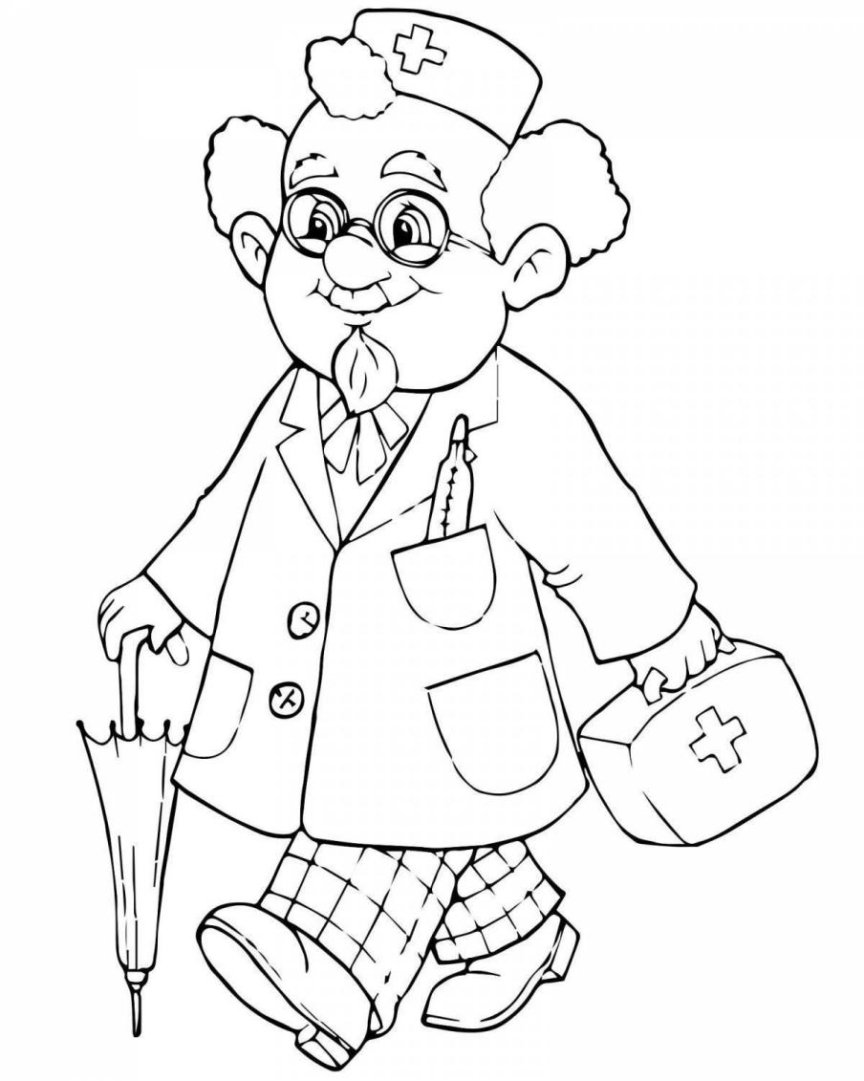

**Приложение 6**

**Критерии оценок викторины**

**«Найди ошибку**

|  |  |
| --- | --- |
| **Этап викторины** | **Максимальное количество баллов** |
| **1 этап викторины - представление команды** | **0 - 2** |
| **2 этап викторины «Медицинский редактор»** | **0 - 16** |
| **3 этап викторины «Найди ошибку»** | **0 - 1** |
| **4 этап викторины «Ответь зрителю»** | **0 - 1** |
| **5 этап викторины «Медицинский художник»** | **0 - 5** |
| **итог** | **0 -25** |

Команда набравшая большее количество баллов - присваивается 1 место, команда набравшее меньшее количество баллов - 2 место

**Протокол**

**Викторины «Найди ошибку»**

**ПМ.04. Выполнение работ по профессии младшая медицинская сестра по уходу за больными**

**МДК 04.02. Безопасная среда для пациента и персонала**

**Дата: 06.12.2023**

Специальность 34.02.01 Сестринское дело

Группа **205**

|  |  |  |  |
| --- | --- | --- | --- |
| **Этап викторины** | **Баллы** | **Количество баллов** | |
| **команда 1**  **«Айболиты»** | **команда 2**  **«Ангелы сердца»** |
| 1 этап викторины - представление команды:  внешний вид  представление | **0-1**  **0-1** | **1** | **2** |
| 2й этап викторины «Медицинский редактор» | **0-16** | **11** | **15** |
| 3й этап викторины «Найди ошибку» | **0-1** | **0,5** | **0,5** |
| 4й этап викторины «Ответь зрителю» | **0-1** | **2** | **2** |
| 5й этап викторины «Медицинский художник» | **0-5** | **4** | **4** |
| **Итог** | **0-25** | **18,5** | **23,5** |

**Члены жюри:**

Кошкалда С.А. ____________

Гнучевская Е.В. ____________

Усольцева Е.В. ______________

ФОТООТЧЕТ

